**探究影响液体内部压强大小的因素**

**一．实验：探究液体内部压强与哪些因素有关**

【实验目的】探究液体内部压强与哪些因素有关

【实验器材】U 形管压强计、大量筒、水、盐水等。

【实验步骤】

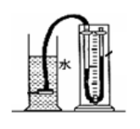

1.将金属盒放入水中一定深度，观察 U 形管液面高度差变大，这说明同种液体，深度越深，液体内部压强越大。

2.保持金属盒在水中的深度，改变金属盒的方向，观察 U 形管液面的高度差相同，这现象说明：同种液体，深度相同，液体内部向各个方向的压强都相等。

3.保持金属盒的深度不变，把水换成盐水，观察 U 形管液面高度差变化，可以探究液体内部的压强与液体密度（液体种类）的关系。同一深度，液体密度越大，液体内部压强越大。

【注意】

在调节金属盒的朝向和深度时，眼睛要注意观察 U 形管压强计两边液面的高度差的变化情况。

在研究液体内部压强与液体密度的关系时，要保持金属盒在不同液体中的深度相同。

**二．真题精练**

1.(2020年山东省青岛市中考真题)探究液体内部压强的特点：

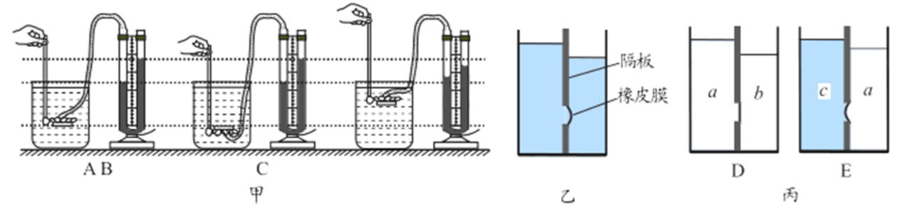

(1)用压强计和盛有水的容器进行实验，情形如图甲所示。比较A、B可知：在液体内部的同一深度，向______的压强都相等；比较A、C可知：液体内部压强的大小跟______有关。

(2)用如图乙所示的容器也可以探究液体内部的压强。容器中间用隔板分成互不相通的左右两部分，隔板上有一圆孔用薄橡皮膜封闭，橡皮膜两侧压强不同时其形状发生改变。用此容器进行的两次实验，情形如图丙的D、E所示由此可推断：a、b两种液体密度的大小关系是ρa______ρb，a、c两种液体密度的大小关系是ρa______ρc。

2.(2020年辽宁省朝阳市中考真题)在“研究液体内部的压强”的实验中，小红选用液体压强计和两个透明圆柱状的容器，分别盛适量的水和盐水进行实验，操作过程如图甲所示。

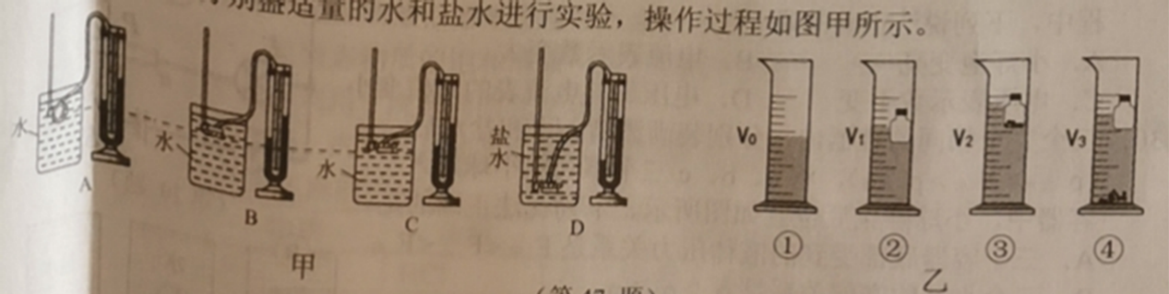

(1)“小红将压强计的探头插入水中后， 发现探头看上去变大了，这是因为容器和水的共同作用相当于_______，起到了放大的作用。

(2)通过比较A、 B、C三个图可以得出的结论是：在同种液体的内部，_____________。

(3)小红比较 C、D两个图得出液体压强和液体密度有关的结论，小明认为这样比较得出结论是不正确的，他的理由是：_______________。

(4)小明利用量筒和一个带胶塞的小瓶， 测量出矿石的密度，如图乙，实验过程如下：

①用量筒量取适量的水，读出体积为V0；

②将小瓶放入量筒内，小瓶漂浮在水面上，读出体积为V1；

③将适量的矿石放入小瓶中，再将小瓶放入量筒内，小瓶仍漂浮在水面上，读出体积为V2；

④将瓶内的矿石全部倒入水中，再将小瓶放入量筒内，读出体积为V3。

根据以上信息计算(水的密度用ρ水表示)：在图乙③中，小瓶和矿石受到的浮力F浮= __ ；矿石的密度表达式为ρ石=_____________。

3.(2020年江苏省南京市中考真题)小明和小华利用压强计、刻度尺和装有适量水的容器，探究液体内部压强与深度的关系，如图所示：

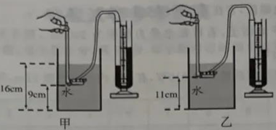

(1)图甲中金属盒在水中的深度为______cm；

(2)比较两图可知，液体内部压强随深度的增大而______；

(3)比较两图，小明认为：液体内部某处到容器底的距离越大，其压强越小。为研究此问题，小华在乙图中保持金属盒的位置不变，往容器内加水，当水面到容器底的距离L满足条件：______，对比甲图，可说明小明的观点是错误的。

4.(2020年广东省广州市中考真题)小明想探究图甲中的膜被不同粗细的针(表)刚刺破时所受压强是否相等。A针对膜的压力F随时间变化，膜刚被刺破时，压力达到最大值，F-t图象如图乙所示。

|  |  |  |
| --- | --- | --- |
| 针的编号 | A | B |
| 针与膜接触面积/m2 |  |  |

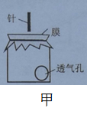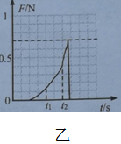

(1)膜刚被刺破时，A针对膜的压力FA为______N，压强为______Pa；

(2)t1至t2这段时间，A针对膜的压强是变大､变小还是不变______?

(3)B针刚刺破图甲中的膜时，测得针对膜压力为3.5N，此时B针对膜的压强为，则______(选填“>”“=”“<”)。

5．(2020年江苏省扬州市中考真题)在“探究影响液体内部压强因素”活动中：

(1)如图甲，使用前用手指按压强计的橡皮膜，是为了检查实验装置的　 　。实验过程中通过U形管两侧液面的　 　来比较液体内部压强的大小。

(2)比较图乙中的A、B、C，可得出结论：同种液体，同一深度，　 　。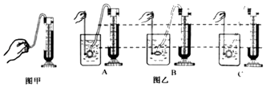

(3)在实验过程中发现，在同种液体的同深度处，使用不同的压强计时，U形管两侧液面的高度差不完全相同。

小明猜想可能是实验时U形管没有　 　放置；

小强则认为可能是U形管中初始液面没有在中间0刻度线。这种说法是　 　(填“正确”或“错误”)的；

小华认为可能与金属盒的橡皮膜安装时松紧有关。小华将砝码放在水平放置的金属盒橡皮膜上，改变橡皮膜的松紧程度，发现橡皮膜较紧时，U型管两侧液面的高度差较　 　。你认为U型管两侧液面的高度差还与橡皮膜的　 　有关。

**三．模拟演练**

1.(2020年江苏省南通市中考真题)学习小组用侧壁扎有小孔的长塑料瓶做“探究液体压强特点”的实验时，发现每次小孔中水的流量Q(单位时间内喷出水的体积)不同｡水的流量与哪些因素有关，大家提出以下猜想｡

猜想1∶与小孔的形状有关；

猜想2∶与小孔距水面的深度h有关；

猜想3∶与小孔的横截面积S有关；

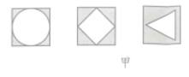

(1)为验证猜想1，他们在三个相同塑料瓶侧壁的同一位置各扎一个小孔，三孔形状如图甲所示，在小孔处安装阀门和流量计(测流量的仪器)。将瓶中均装满水，打开阀门，测出流量。此步骤存在的问题是_____｡

(2)肯定猜想1后，为探究猜想2，他们在同一塑料瓶的不同位置，分别开相同的圆孔进行实验∶

①下表是实验中测得的数据，请在图乙中描点作出流量Q与小孔深度的平方根的关系图线，表格中第3次流量Q=_____。

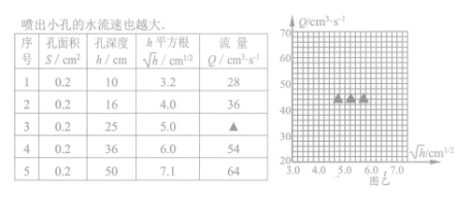

②进一步分析，他们认为深度影响流量的原因是深度越大，液体压强越_____，喷出小孔的水流速也越大。

(3)对于猜想3，大家认为是正确的。为进一步探究流量Q与小孔横截面积S之间的定量关系，老师画了图丙所示的水柱模型，其中v表示水从小孔流出的速度，l表示时间t内流出水柱的长度，S表示小孔的横截面积。

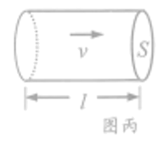

①根据流量定义并结合模型，推导流量Q与流速v､面积S的关系式∶Q=____；

②通常情况下，喷泉竖直向上喷出的水柱在上升阶段粗细并不均匀，则喷出水柱在空中上端较____

2.(2020年湖北省咸宁市中考真题)同学们利用压强计等装置“探究液体内部压强的规律”，进行了如下的操作。

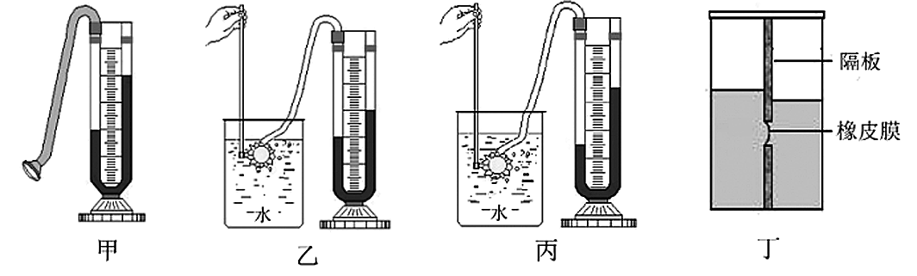

(1)在使用压强计前，发现U形管中两侧液面已有高度差(如图甲所示)，接下来的操作是____(选填字母)；

A．直接从U形管右侧中倒出适量液体 B．拆除胶管重新安装

(2)正确操作后，分析乙､丙两图的实验现象，初步得出的结论是：同种液体中，液体压强随液体深度的增加而____，因此拦河大坝要做成____的形状(选填“上窄下宽”或“上宽下窄”)；

(3)玲玲保持丙图中探头的位置不变，并向容器内加入适量的浓盐水，她发现U形管两侧液面的高度差又变大了，于是得出了“在同一深度，液体的密度越大，其内部的压强越大”的结论｡她的操作不可靠，原因是加入盐水后液面位置改变了，正确操作是应将探头适当____(选填“上移”或“下移”)；

(4)红红用丁装置测量未知液体的密度：在左侧加入适量的水，在右侧缓慢倒入待测液体，直到观察到橡皮膜相平，需要测量的物理量有____(多选)；

A．右侧待测液体到容器底的深度h1

B．右侧待测液体到橡皮膜中心的深度h2

C．左侧水到容器底的深度h3

D．左侧水到橡皮膜中心的深度h4

根据你选用的物理量推导出待测液体密度的表达式为____(用题中字母和表示)｡

3.(2020年甘肃省天水市中考真题)在“探究液体压强的特点”实验中，小明进行了如下的猜想：

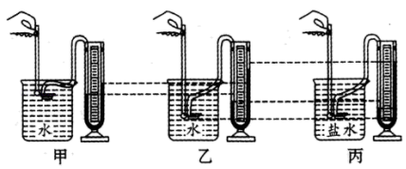

猜想一：液体内部压强大小可能与液体深度有关。

猜想二：液体内部压强大小可能与液体密度有关。

猜想三：液体内部压强大小可能与方向有关。

为了验证以上猜想，小明进行了如图所示的操作：

(1)实验过程中探头受到的液体压强大小是通过__反映的。

(2)为了验证猜想一，应选择__两组实验对比，可初步验证出猜想一是正确的。

(3)探究液体压强与液体密度的关系时，对比乙、丙两组实验，小明可得出的结论是：当液体深度相同时，液体的密度越大，液体的压强就越__。

4.(2020年黑龙江省绥化市中考真题)某同学用下列器材探究“液体内部的压强”。

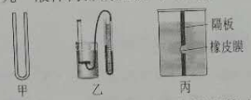

(1)他向图甲的U形管内注入适量的红墨水，红墨水静止时，U形管两侧液面高度______；

(2)图乙压强计通过U形管两侧液面的______来反映橡皮膜所受压强的大小，用手指按压橡皮膜发现U形管中的液面升降灵活，说明该装置______；(填“漏气”或“不漏气”)

(3)他把探头放入水面下6cm处，探头受到水的压强是______Pa；继续向下移动探头，会看到U形管两侧液面的高度差变大，说明液体内部的压强与液体的______有关；

(4)为了检验“液体内部的压强与液体密度有关”这一结论，他用图丙的装置，在容器的左右两侧分别装入深度相同的不同液体，看到橡皮膜向左侧凸起，则______侧液体的密度较大。(填“左”或“右”)

5.(2020年北京市中考真题)如图所示，用隔板将容器分成左、右两部分，隔板下部有一个圆孔用薄橡皮膜封闭。当在容器左、右两部分注入不同深度的水时(水面位置如图中虚线所示)，橡皮膜发生了形变，形变情况是向______侧凸起；产生这种现象的原因是______。

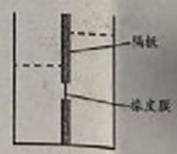

6．在探究”影响液体内部压强大小的因素”的实验中

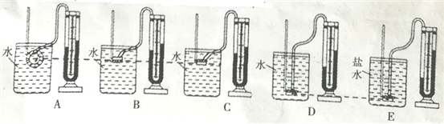

（1）实验中液体压强的大小变化是通过比较U形管两侧液面_______的变化，将探头放进盛水的容器中，探头的橡皮膜受到水的压强会_______(选填”内凹”或“外凸”)

（2）通过比较C、D两个图，可得到结论：同一种液体的压强随______的增加而增大

（3）通过比较D、E两个图，可得到结论：在深度相同时，液体的_______越大，压强越大

（4）通过比较A、B、C三个图，可得到结论：__________________________________。